РАБОЧАЯ ТЕТРАДЬ СТУДЕНТА
ПП.02 «Осуществление интеграции программных модулей»
Специальность: 09.02.07 Информационные системы и программирование
Пара № 13: «Фильтрация: QComboBox, фильтр по категориям»
Продолжительность: 90 минут
Дата: 06.11
Студент: Костенко Дарья
Группа: ЗИП-1-24
Тема индивидуального задания: Сад и огород
📋 ОБЩИЕ СВЕДЕНИЯ
Параметр | Значение
Тема пары | Фильтрация: QComboBox, фильтр по категориям
Компетенции | ПК 2.1, ПК 2.2, ОК 02, ОК 05
Цель | Реализовать фильтрацию по категориям (QComboBox, «Все категории»)
Задачи | 1. Изучить фильтрацию. 2. Добавить QComboBox. 3. Реализовать фильтр. 4. Проверить.
СУБД | PostgreSQL 18.6
Формат | Очный
Технология | Программированное обучение + кейс-технология
ТЕХНОЛОГИЧЕСКИЙ СТЕК (по КИМ «ФормаДесерт»)
Компонент | Технология | Версия
Язык | Python | 3.13+
GUI | PySide6 | 6.8+
БД | PostgreSQL | 18.6
Драйвер БД | psycopg3 (пакет psycopg[binary]) | 3.2+
Сборка | PyInstaller | 6.11+
VCS | Git + GitHub | —
⚠️ Важно: В КИМ «ФормаДесерт» используется psycopg3, не psycopg2-binary.
🎯 ЦЕЛЬ ПАРЫ
После этой пары вы сможете:
- Объяснить, зачем нужна фильтрация;
- Добавить QComboBox для фильтра по категориям;
- Реализовать пункт «Все категории» (сбрасывает фильтр);
- Показать результаты фильтрации;
- Проверить, что фильтр работает.
⚠️ Важно: Сегодня вы пишете код сами (в проекте). В РТ вставляете только скриншоты (код — в репозитории).
📚 ТЕОРЕТИЧЕСКАЯ ЧАСТЬ (20 минут)
1. Зачем нужна фильтрация
Фильтрация — это возможность показать только те товары, которые соответствуют выбранной категории.
Зачем:
- Пользователь быстро находит нужную категорию;
- Не нужно листать весь каталог;
- Удобство (особенно если товаров много).
Без фильтрации:
- Пользователь тратит время на прокрутку каталога.
С фильтрацией:
- Пользователь выбирает категорию → видит только её товары.
2. Что такое QComboBox
QComboBox — это выпадающий список (пользователь выбирает один пункт).
Где использовать:
- Фильтрация (по категориям);
- Сортировка (по цене);
- Выбор роли (Менеджер/Администратор).
Пример:
python
from PySide6.QtWidgets import QComboBox
self.category_combo = QComboBox()
self.category_combo.addItem("Все категории")
self.category_combo.addItems(["Формы", "Лопатки", "Коврики"])
Что происходит:
- Появляется выпадающий список с пунктами;
- Пользователь выбирает пункт;
- Сигнал currentIndexChanged срабатывает при изменении.
3. Как реализовать фильтрацию
Логика:
- Создать QComboBox;
- Добавить пункт «Все категории» (первым);
- Добавить категории из БД;
- Подключить сигнал currentIndexChanged к методу фильтрации;
- В методе:
  - Получить категорию: category = self.category_combo.currentText();
  - Выполнить SQL-запрос с условием;
  - Обновить каталог.
Пример:
python
# 1. Создать QComboBox
self.category_combo = QComboBox()
# 2. Добавить «Все категории»
self.category_combo.addItem("Все категории")
# 3. Добавить категории из БД
cursor.execute("SELECT DISTINCT category FROM products")
categories = cursor.fetchall()
for cat in categories:
self.category_combo.addItem(cat[0])
# 4. Подключить сигнал
self.category_combo.currentIndexChanged.connect(self.load_products)
# 5. Метод фильтрации
def load_products(self):
category = self.category_combo.currentText()
cursor = self.db.cursor
cursor.execute("""
SELECT p.product_id, p.name, p.price
FROM products p
WHERE p.category = %s OR %s = 'Все категории'
""", (category, category))
products = cursor.fetchall()
# Обновить каталог
Что происходит:
- При выборе категории срабатывает currentIndexChanged;
- Вызывается load_products;
- Выполняется SQL-запрос с условием;
- Обновляется каталог.
4. Как работает «Все категории»
«Все категории» — это первый пункт в QComboBox, который сбрасывает фильтр.
Логика:
- Если выбрано «Все категории» → показать все товары;
- Если выбрана конкретная категория → показать только её товары.
SQL-запрос:
sql
WHERE p.category = %s OR %s = 'Все категории'
Что происходит:
- Если category = 'Все категории' → условие %s = 'Все категории' истинно → все товары;
- Если category = 'Формы' → условие p.category = 'Формы' истинно → только формы.
5. Визуальная схема (как всё работает вместе)
text
[Пользователь выбирает «Формы»]
↓
[Срабатывает currentIndexChanged]
↓
[Вызывается load_products]
↓
[SQL: WHERE category = 'Формы' OR 'Формы' = 'Все категории']
↓
[Обновляется каталог]
↓
[Пользователь видит только формы]
Что это даёт: Студенты видят, где происходит фильтрация и что проверяется.
6. Типичные ошибки (и почему они возникают)
Ошибка | Причина | Решение
Фильтр не работает | Нет currentIndexChanged.connect | Добавить подключение
«Все категории» не сбрасывает | Нет условия OR %s = 'Все категории' | Добавить условие
Категории не загружаются | Нет SELECT DISTINCT category | Добавить запрос
Приложение падает | Нет try/except | Добавить try/except
7. Что не нужно делать (частые ошибки)
Что | Почему
Использовать кнопку «Фильтр» | Фильтр должен быть в реальном времени
Забывать «Все категории» | Пользователь не может сбросить фильтр
Не загружать категории из БД | Пользователь не видит доступные категории
Не обновлять каталог | Пользователь не видит результаты
🛠️ ПРАКТИЧЕСКАЯ ЧАСТЬ (60 минут)
ЗАДАНИЕ 1: Создание QComboBox (15 минут)
Задание 1.1. Создайте QComboBox для фильтра
Пошаговая инструкция:
text
Шаг 1. Откройте main.py.
Шаг 2. В MainWindow.setup_ui создайте QComboBox.
Шаг 3. Добавьте пункт «Все категории» (addItem).
Шаг 4. Получите категории из БД (SELECT DISTINCT category FROM products).
Шаг 5. Добавьте категории в QComboBox (addItem).
Шаг 6. Подключите currentIndexChanged к методу load_products.
Шаг 7. Добавьте QComboBox в layout.
Напишите код в проекте (в main.py).
В РТ вставьте только скриншот (выпадающий список с категориями).
📸 Пример скриншота:
text
[Выпадающий список: «Все категории», «Формы», «Лопатки», «Коврики»]
Результат: QComboBox создан
📸 Скриншот:
[Место для скриншота]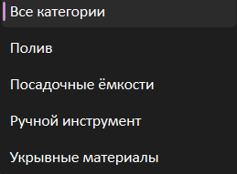
ЗАДАНИЕ 2: Реализация фильтрации (25 минут)
Задание 2.1. Реализуйте фильтр по категориям
Пошаговая инструкция:
text
Шаг 1. Откройте main.py.
Шаг 2. Найдите метод load_products.
Шаг 3. Получите категорию: category = self.category_combo.currentText().
Шаг 4. Выполните SQL-запрос с условием:
cursor.execute("""
SELECT p.product_id, p.name, p.price
FROM products p
WHERE p.category = %s OR %s = 'Все категории'
""", (category, category))
Шаг 5. Получите результаты: products = cursor.fetchall().
Шаг 6. Обновите каталог.
Напишите код в проекте (в main.py).
В РТ вставьте только скриншот (результаты фильтрации).
📸 Пример скриншота:
text
[Каталог с товарами категории «Формы»]
Результат: Фильтрация работает
📸 Скриншот:
[Место для скриншота]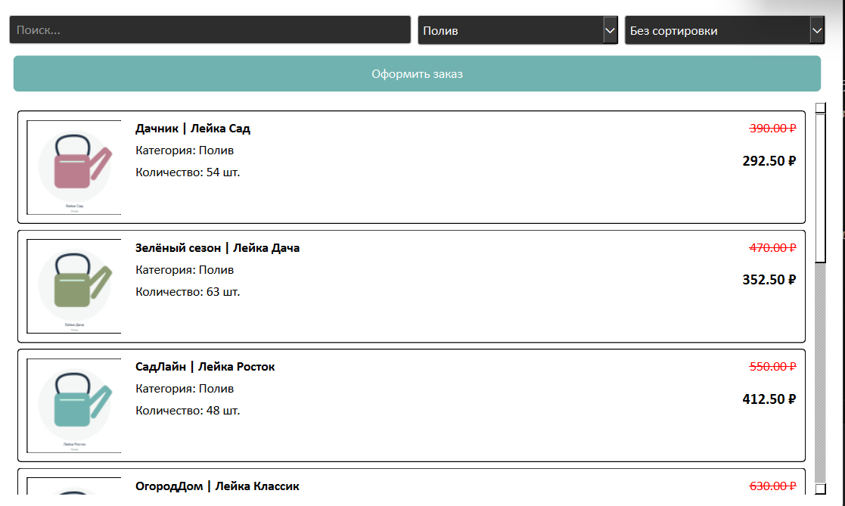
ЗАДАНИЕ 3: Проверка (15 минут)
Задание 3.1. Проверьте работу
Что нужно сделать:
- Запустите python main.py.
- Выберите «Все категории» → появляются все товары.
- Выберите «Формы» → появляются только формы.
- Выберите «Лопатки» → появляются только лопатки.
- Выберите «Все категории» → снова все товары.
📸 Пример скриншота:
text
[Каталог с товарами категории «Формы»]
Запишите результат:
№ | Что проверить | Работает?
1 | «Все категории» | +
2 | «Полив» | +
3 | «Посадочные ёмкости» | +
4 | Сброс фильтра | +
Результат: Фильтрация работает
📸 Скриншот:
[Место для скриншота]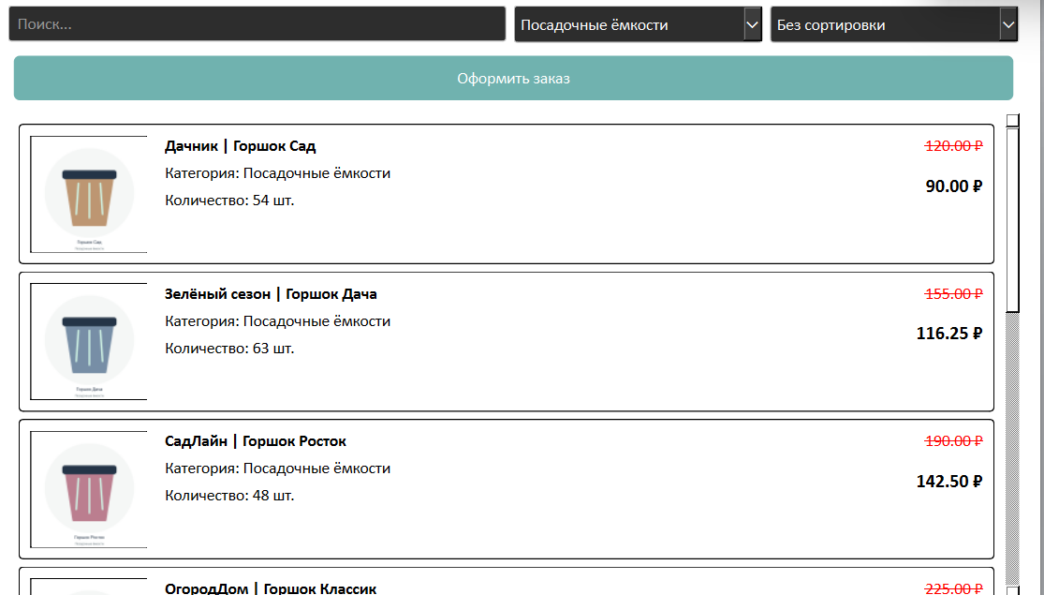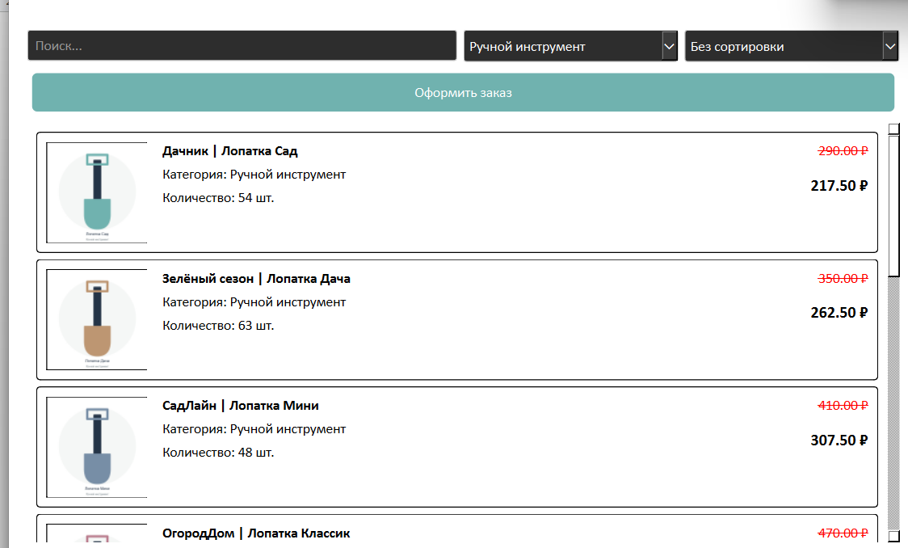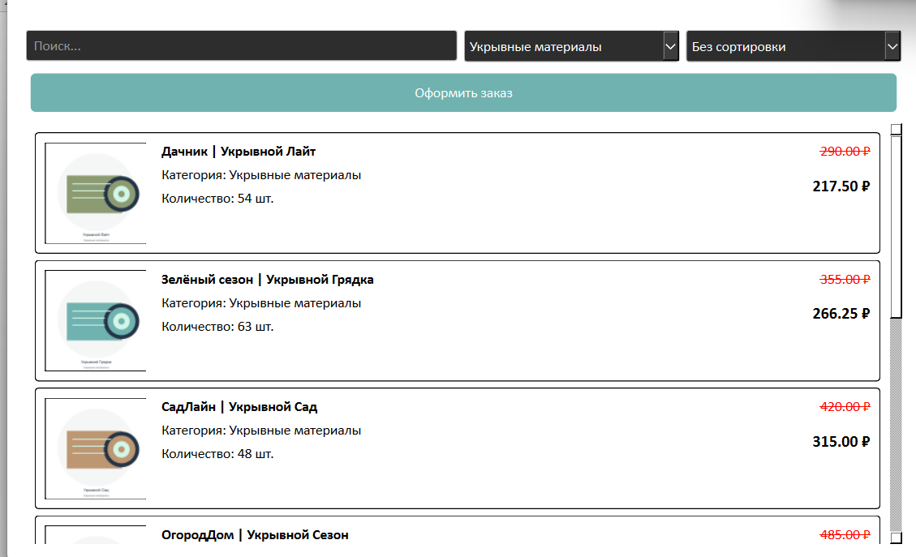
📝 КОНТРОЛЬНЫЕ ВОПРОСЫ (5 минут)
- Зачем нужна фильтрация?Чтобы пользователь мог быстро найти товары конкретной категории
- Что такое QComboBox?Это виджет, который позволяет выбрать одно значение из нескольких предложенных вариантов
- Как добавить категории из БД?self.filter_combo.addItem(cat)
- Зачем нужен пункт «Все категории»?Чтобы была возможность сбросить фильтр
- Как подключить фильтр к QComboBox?self.filter_combo.currentIndexChanged.connect(self.load_products)
- Как работает SQL-запрос с OR %s = 'Все категории'?
- Что будет, если не добавить «Все категории»?Пользователь не сможет посмотреть полный каталог товаров, как только выберет какую-то конкретную категорию
- Как проверить, что фильтр работает?Выбрать конкретную категорию и убедиться что лишних товаров нет
- Как обновить каталог после фильтрации?Вызывать метод load_products
- Что вы выложите в GitHub после этой пары?Рабочую тетрадь и файлы main.py database.py
🎯 ИТОГИ ПАРЫ (5 минут)
Что вы узнали?
№ | Знание | Отметка
1 | Зачем нужна фильтрация | ☐
2 | Что такое QComboBox | ☐
3 | Как добавить категории | ☐
4 | Зачем нужен «Все категории» | ☐
5 | Как работает SQL-запрос | ☐
Что вы сделали?
№ | Действие | Отметка
1 | Создали QComboBox | ☐
2 | Добавили «Все категории» | ☐
3 | Загрузили категории из БД | ☐
4 | Реализовали фильтр | ☐
5 | Проверили фильтр | ☐
6 | Вставили скриншоты | ☐
Рефлексия
Что было легко? ____________________
Что было сложно? ____________________
Что нужно доработать? ____________________
Какой уровень задания вы выполнили?
☐ Уровень 1 (базовый) — создали QComboBox
☐ Уровень 2 (средний) — + фильтр
☐ Уровень 3 (повышенный) — + проверка
📊 КРИТЕРИАЛЬНОЕ ОЦЕНИВАНИЕ (10 баллов)
№ | Критерий | Баллы | Ваш балл
1 | QComboBox создан | 0–1
2 | «Все категории» добавлен | 0–1
3 | Категории загружены из БД | 0–1
4 | currentIndexChanged подключён | 0–1
5 | Фильтр по категории | 0–2
6 | «Все категории» сбрасывает | 0–1
7 | Скриншоты вставлены | 0–1
8 | Рефлексия | 0–1
ИТОГО |  | 10
Оценка:
- 9–10 баллов — «Отлично»
- 7–8 баллов — «Хорошо»
- 4–6 баллов — «Удовлетворительно»
- 0–3 баллов — «Неудовлетворительно»
📤 СДАЧА РАБОТЫ
1. Загрузка на Google Диск
Ссылка на папку: https://drive.google.com/open?id=10i7wGaNcuRJ8FgeWV1N_YaulA0LDUVqe&usp=drive_fs
Что загрузить:
- Рабочая тетрадь (этот документ) — в формате .docx или .md (с вашей фамилией: RT_ПП02_Пара13_Фамилия.docx).
Проверка:
№ | Что загружено | Отметка
1 | Рабочая тетрадь | ☐
2. Коммит на GitHub
Репозиторий: pp02-project-familiya
Преподаватель добавлен: mawr89-rgb
Что выложить после пары:
№ | Что | Файл | Папка
1 | Рабочая тетрадь | rabochaya-tetrad-para-13.md | workbooks/
2 | Главное окно | main.py | src/
3 | Скриншоты | screenshot_13_*.png | screenshots/para-13/
Команды Git (по одной):
bash
git add .
git commit -m "Пара 13: Фильтрация (QComboBox, фильтр по категориям)"
git push origin main
Проверка:
№ | Что проверено | Отметка
1 | Рабочая тетрадь выложена | ☐
2 | main.py выложен | ☐
3 | Скриншоты выложены | ☐
4 | Коммит сделан | ☐
5 | Push выполнен | ☐
3. Итоговая проверка сдачи
№ | Что | Где | Отметка
1 | Рабочая тетрадь | Google Диск | ☐
2 | Рабочая тетрадь | GitHub | ☐
3 | main.py | GitHub | ☐
4 | Скриншоты | GitHub | ☐
5 | Коммит | GitHub | ☐
6 | Push | GitHub | ☐
Оценка за сдачу: __________________
📚 ДОМАШНЕЕ ЗАДАНИЕ
1. Доработать фильтрацию:
- Убедитесь, что фильтр работает;
- Проверьте, что «Все категории» сбрасывает фильтр.
2. Подготовиться к следующей паре:
- Тема: «Сортировка (QComboBox)»;
- Повторить: PySide6, QComboBox.
3. Дополнительно (для сильных):
- Соберите .exe через PyInstaller.
📋 ПРИЛОЖЕНИЯ
Приложение 1: Шпаргалка по фильтрации
QComboBox:
python
self.category_combo = QComboBox()
self.category_combo.addItem("Все категории")
self.category_combo.addItems(["Формы", "Лопатки", "Коврики"])
self.category_combo.currentIndexChanged.connect(self.load_products)
SQL-запрос:
sql
SELECT p.product_id, p.name, p.price
FROM products p
WHERE p.category = %s OR %s = 'Все категории';
Подстановка:
python
cursor.execute(sql, (category, category))
Приложение 2: Типичные ошибки
Ошибка | Причина | Решение
Фильтр не работает | Нет currentIndexChanged.connect | Добавить подключение
«Все категории» не сбрасывает | Нет условия OR %s = 'Все категории' | Добавить условие
Категории не загружаются | Нет SELECT DISTINCT category | Добавить запрос
Приложение падает | Нет try/except | Добавить try/except
Приложение 3: Как проверить себя
После работы ответьте:
□ QComboBox создан?
□ «Все категории» добавлен?
□ Категории загружены из БД?
□ currentIndexChanged подключён?
□ Фильтр работает?
□ «Все категории» сбрасывает?
✅ ЧЕК-ЛИСТ (для сдачи)
□ QComboBox создан
□ «Все категории» добавлен
□ Категории загружены из БД
□ currentIndexChanged подключён
□ Фильтр работает
□ «Все категории» сбрасывает
□ Скриншоты вставлены
□ Коммит на GitHub
□ Загружено на Google Диск
✅ ПРОВЕРКА ВЫПОЛНЕНИЯ
№ | Что проверено | Отметка преподавателя
1 | QComboBox создан | ☐
2 | «Все категории» добавлен | ☐
3 | Категории загружены из БД | ☐
4 | currentIndexChanged подключён | ☐
5 | Фильтр работает | ☐
6 | «Все категории» сбрасывает | ☐
7 | Скриншоты вставлены | ☐
8 | Контрольные вопросы | ☐
9 | Рефлексия | ☐
10 | Загружено на Google Диск | ☐
11 | Коммит на GitHub | ☐
Оценка: __________________
Подпись преподавателя: __________________
Дата: «___» ___________ 2026 г.
Рабочая тетрадь разработана для ПП.02
Пара № 13: Фильтрация (QComboBox, фильтр по категориям)
Продолжительность: 90 минут
Руководитель практики: __________________ / __________________
Дата: «___» ___________ 2026 г.

